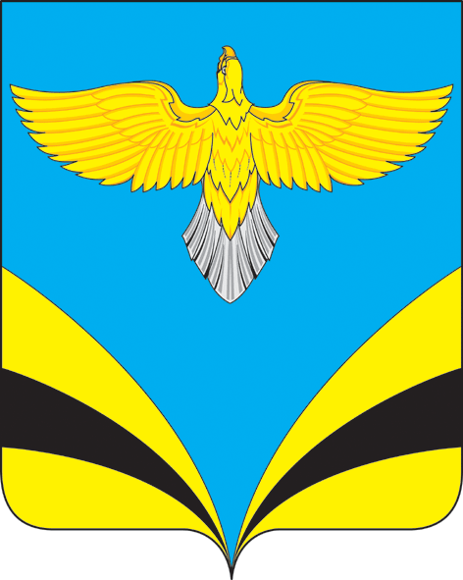
АДМИНИСТРАЦИЯ
ГОРОДСКОГО ПОСЕЛЕНИЯ БЕЗЕНЧУК
муниципального района Безенчукский
Самарской области
446250, п. г.т. Безенчук
ул. Нефтяников, д.12
тел.: 2-14-51 факс: 2-14-51
E-mail: gp-bezenchukso@yandex.ru
ПОСТАНОВЛЕНИЕ
от 24.01.2021 г.  _________________ | № 10б

Об инициировании общественного проекта «Радостные моменты детства» - создание детской игровой площадки по улице Овражной в поселке городского типа Безенчук».

С целью популяризации здорового образа жизни, увеличения количества мест на территории городского поселения Безенчук для привлечения детей к активному отдыху и занятию спортом

ПОСТАНОВЛЯЮ:

1. Принять участие в конкурсном отборе общественных проектов в рамках государственной программы Самарской области «Поддержка инициатив населения муниципальных образований в Самарской области на 2017-2025 годы с общественным проектом «Радостные моменты детства» - создание детской игровой площадки по улице Овражной в поселке городского типа Безенчук».
2. Оформить заявку на участие в конкурсном отборе общественных проектов и подать в конкурсную комиссию по проведению конкурсного отбора общественных проектов до 1 марта 2021 года.
3. Опубликовать настоящее Постановление в газете «Вестник городского поселения Безенчук», разместить на официальном сайте городского поселения Безенчук в сети Интернет.
4. Постановление вступает в силу с момента публикации в газете «Вестник городского поселения Безенчук».
5. Контроль за исполнением настоящего Постановления оставляю за собой.

И.о.Главы городского поселения Безенчук А.В. Пичужкин

Михеева Г.Ф.
21835

